Thiết kế giá sách hiện đại sáng tạo
đăng 20:25 03-04-2011 bởi Risky Men

Kệ Sách cuốn
Một bức tường được gắn giá đỡ trong đó các kệ cuộn lại để phù hợp với đồ vật cao . [ link ]
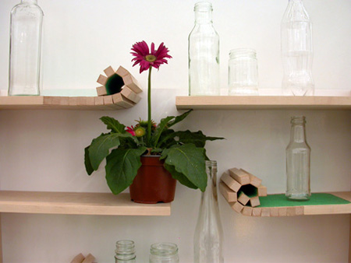
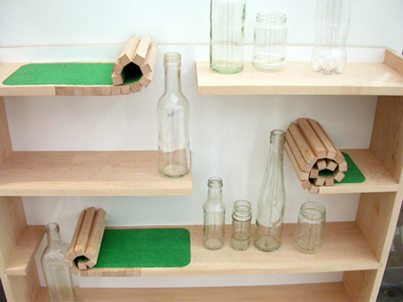

Kệ sách từ tính nam châm
kệ chứa từ một đến ba nam châm neodymi, dán dính vào tường[ link ]
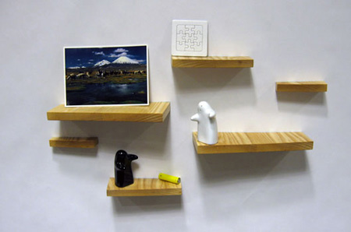
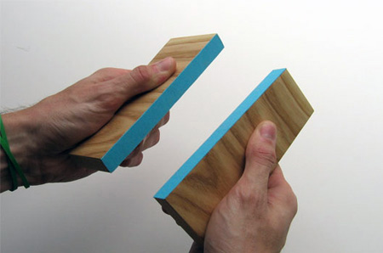

Giá sách Graffititek
Đưa nghệ thuật Graffiti Paris vào thiết kế giá sách nhằm mục đích đưa ra quan điểm mới về thủ công trong một phong cách 3 chiều. [link ]
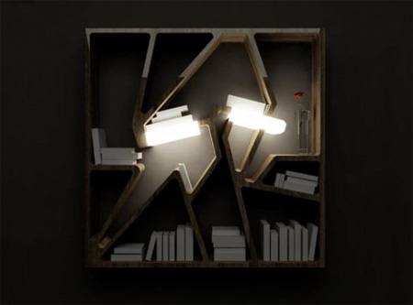

Kệ Sách tam giác
T.shelf là một hệ thống giá đỡ đặc biệt có thể được thiết lập trên đồ nội thất hiện tại của bạn, thiết kế như một đối tượng điêu khắc.[ link ]
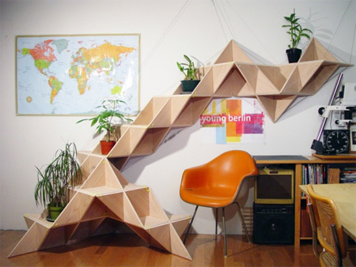

Kệ Sách gấu bắc cực
The Polar Bear Kệ là một kệ sách mà có hình dáng như một con gấu bắc cực. [ link ]
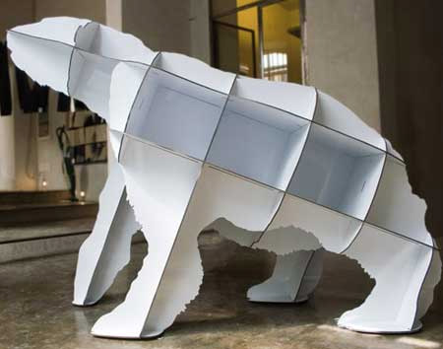

Kệ sách kiểu Tủ quần áo
giá đỡ định hình ở dạng chân và cánh tay [ link ]
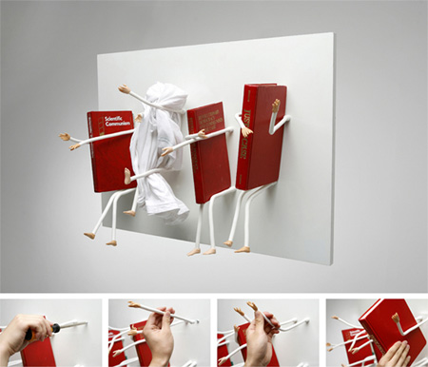

Giá sách hình cây thông Giáng sing
Một thiết kế thực sự hiện đại tìm được cách độc đáo để trang trí. [ link ]
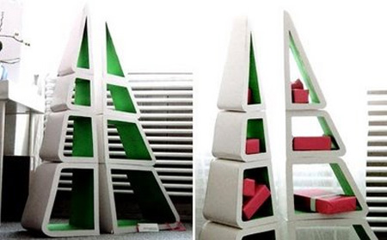

Kệ hiện đại bởi Yasko Maria
Các mẫu thiết kế của Maria Yasko, một nhà thiết kế lấy cảm hứng từ thiên nhiên Nga và môi trường xung quanh. [ link ]

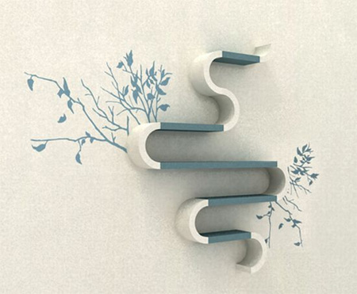
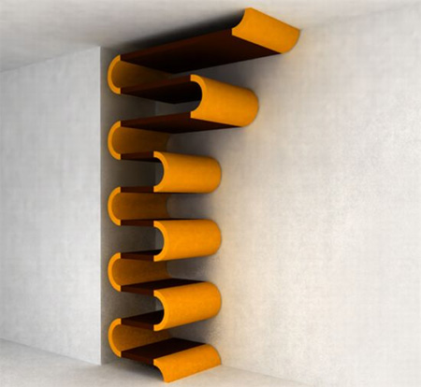

Kệ ván trượt
kệ danh cho fan của Skateboard [ link ]
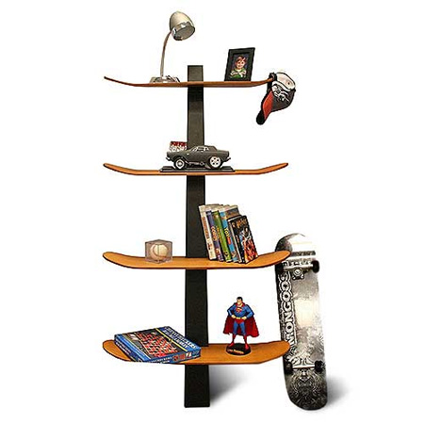

Kệ sách vô cực Infinity
Thiết kế nói lên sự vô hạn của kiến thức [link ]
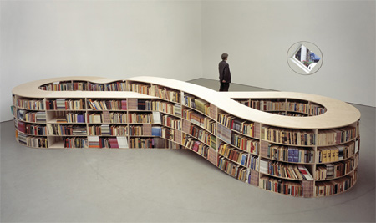

Tủ quần áo hang động
Sakura Adachi đã thiết kế một tủ sách có hốc đặc biệt cho người dân đô thị.[ link ]
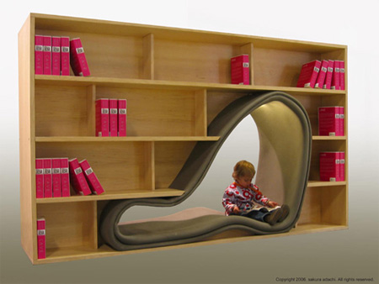
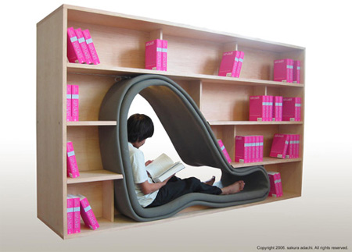

Tủ quần áo REK Mở rộng
REK là một tủ sách sẽ phát triển với bộ sưu tập sách của bạn. Càng nhiều sách, tủ sách càng lớn. [ link ]
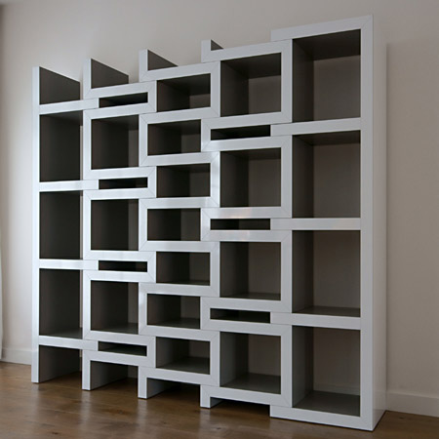
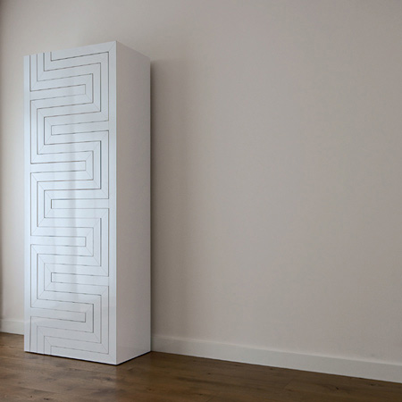

Tủ quần áo MYDNA Twist
Thiết kế tủ sách mới lạ với hình dạng xoắn ốc. [ link ]
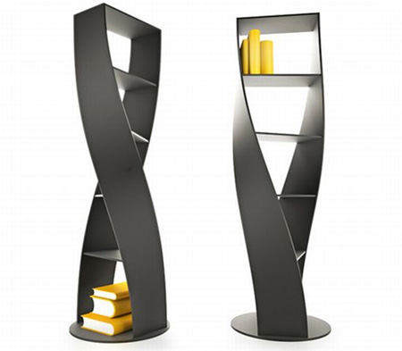

Tủ quần áo không có điểm kết thúc
Dự án độc đáo bởi Luca Nichetto cho "Tôi có một giấc mơ! 2007 ". [ link ]
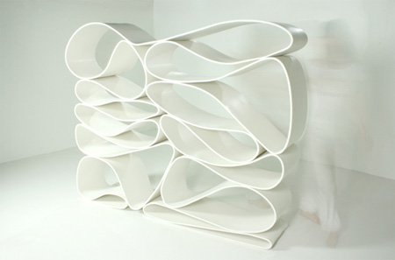
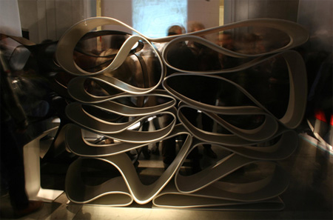

Kệ sách Cầu thang không tưởng
kiến trúc sư đã đưa ra giải pháp này khéo léo để vấn đề lưu trữ và tạo ra một kệ sách giống như phòng ngủ nằm nép mình dưới mái nhà của căn hộ tầng áp mái. [ link ]
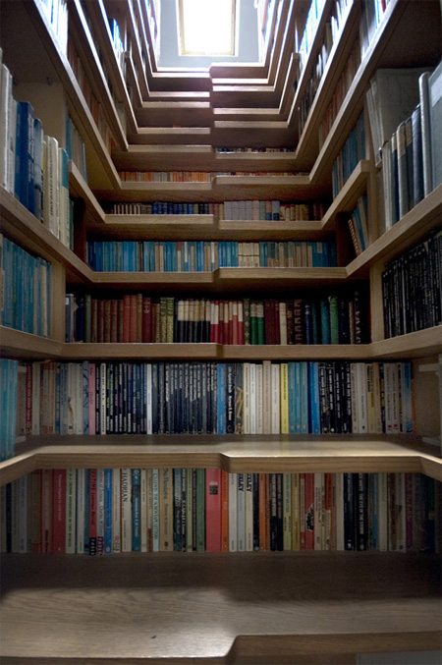

Albero della Cuccagna Tủ quần áo
Một tủ sách cho trẻ em được thiết kế giống như một cành cây bởi Matteo Casarosa. [ link ]
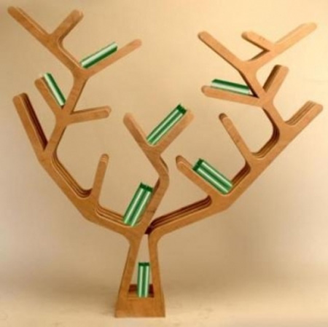

Giá sách đảo ngược
Các kệ sách quay ngược tất cả các sách từ bên dưới [ link ]
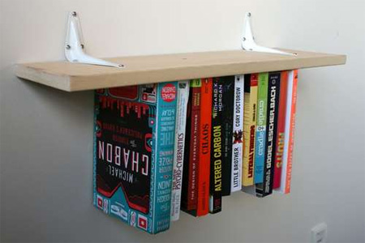

Lovely Rita Giá sách
Lovely Rita có thể sống như một kệ đơn hoặc được lặp đi lặp lại vô tận bằng cách kết hợp thêm các kệ mới. [ link ]
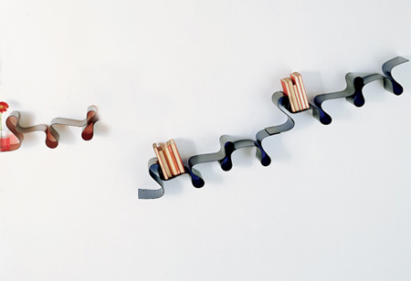

Giá sách phương trình
Dành cho những người yêu thích khoa học tự nhiên. [ link ]
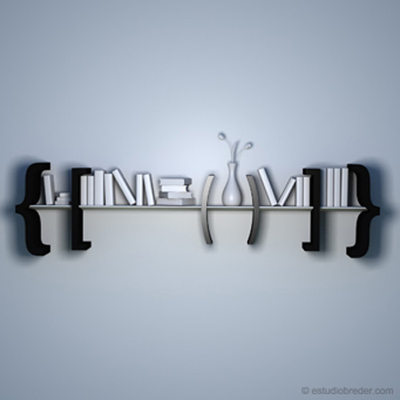

Kệ Sách nhánh cây
cây kệ sách sử dụng cho CD lưu trữ và dvd. [ link ]
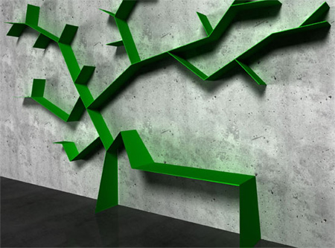
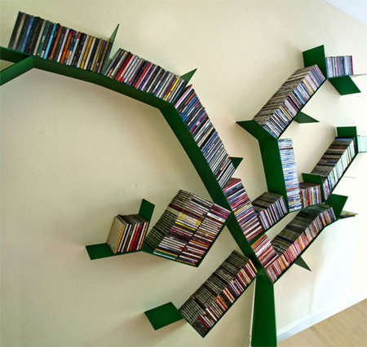

Kệ đánh vần
Designer Da-Eun Song có một ý tưởng thú vị khi ông thiết kế kệ [ link ]
